«Активизация словарного запаса у детей старшего дошкольного возраста с применением дидактического метода синквейн»

Речь является основанием для развития всех остальных видов детской деятельности: общения, познания, познавательно-исследовательской. Учителя – логопеды в коррекционной работе применяют как общепринятые технологии, так и нетрадиционные. К одной из таких новых технологий относится дидактический «синквейн».
Само слово «синквейн» происходит от французского слова «пять» и означает «стихотворение, состоящее из пяти строк»
Синквейн - это стихотворение, написанное в соответствии с определёнными правилами. Значение этой технологии в обогащении и активизации глагольного словаря, словаря прилагательных, о грамматическом оформлении фразы, о развитии ассоциативного и наглядно-образного мышления.
Цель технологии «Синквейн»: развитие связной речи дошкольников посредством составления синквейна с помощью символов, добиться умения выделять главную мысль текста, а также выражать свои мысли.
Алгоритм составления синквейна.
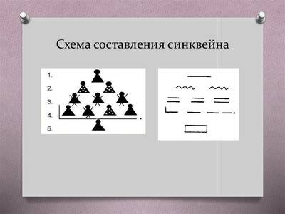 | - Первая строка – это заголовок, тема, состоящие из одного слова (обычно существительное, означающее предмет; отвечающее на вопросы: кто? что?)  - Вторая строка – два слова. Это описание признаков предмета или его свойства, раскрывающие тему (это прилагательные, означающее признак; отвечающее на вопросы: какая? какой? какое?)  - Третья строка состоит из трёх глаголов описывающих действия предмета (отвечающие на вопрос: что делает?)  - Четвёртая строка – это словосочетание или предложение, состоящее из нескольких слов, которые отражают личное отношение автора синквейна к тому, о чем говорится в тексте.  - Пятая строка – последняя. Одно слово существительное для выражения своих чувств, ассоциаций, связанных с предметом, синоним первого слова.
Инновационность данной методики состоит в том, что создаются условий для развития личности, способной критически мыслить, т. е. исключать лишнее и выделять главное, обобщать, классифицировать. Это форма свободного творчества, которая направлена на развитие умение находить в большом потоке информации самые главные и существенные признаки, анализировать, делать выводы, кратко формулировать свои высказывания.
Составление синквейна похоже на игру, ведь сочинять весело, полезно и легко!
Развивается интерес к окружающему миру, развивается речь, мышление, память.
Примеры составления синквейна:
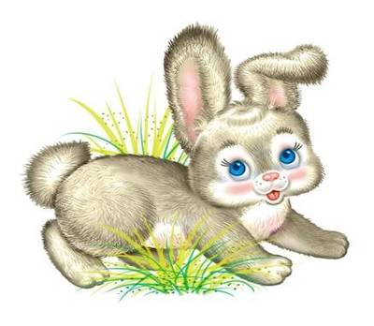 | - Заяц.  - Серый, пушистый.  - Прыгает, грызет, бегает.  - Заяц живет в лесной чаще.  - Животное.

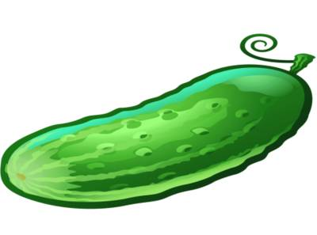 | - Огурец.  - Колючий, зеленый.  - Растет, пахнет, радует.  - Огурец растет в огороде на грядке.  - Овощ.
При составлении синквейна с дошкольниками нужно помнить, что необходимо составлять его только на темы, хорошо известные детям и обязательно показывать образец. Лучше использовать данный метод с детьми в конце изучения лексической темы недели. Детям очень нравится составлять маленькие стишки по темам.

